Уважаемые родители!  Не поддавайтесь своим чувствам, не потакайте слабости! Ребенку нужно посещать детский сад!  В детском саду малыш начинает общаться с другими детьми, контактировать. Он учится понимать, что не все на свете должно доставаться только ему, что другой ребенок тоже хочет такую же игрушку. Ребенок учиться помогать другим детям завязать шарфик, зашнуровать ботинок, застегнуть туфли.  В детском саду ребенок знакомится с правилами этикета: придя в детский сад, увидев знакомых, с ними нужно здороваться, мы научим его пользоваться при необходимости волшебными словами-спасибо, пожалуйста, приятного аппетита, не ябедничать и обижаться. Правила этикета для детей это волшебные правила поведения, зная и соблюдая которые вы никогда не попадете в неудобную ситуацию, и всегда будете выглядеть вежливым и воспитанным.  Находясь в детском саду, ребенок всегда будет здоровым! Соблюдение режима, сбалансированное питание, закаливающие процедуры, подвижные игры, своевременное пребывание ребенка на свежем воздухе укрепят его здоровье. | В детском саду ребенок получит необходимый для дальнейшего обучения в школе багаж знаний и умений. Мы научим вашего ребенка рисовать, лепить, делать поделки, петь, танцевать, рассказывать стихи. Мы научим его выступать перед детьми и родителями, что позволит снять комплексы и является первой ступенькой подготовки к школе. Мы заложим в ваших детях основы взаимоотношений, научим помогать друг другу, высказывать свое мнение, решать проблемы и преодолевать конфликты. Все это важно для становления личности.  Каждый пропущенный день оставит пробел в интеллектуальном и физическом развитии вашего ребенка!  Источники:  schoolfiles.net/  https://ds05.infourok.ru/  /pandia.ru/text  http://sadmogilev-52.by  Желаем успеха в воспитании ваших детей! | Муниципальное бюджетное дошкольное образовательное учреждение  общеразвивающего вида  МБДОУ «Детский сад №15»  Буклет для родителей  «Почему нужно посещать детский сад?»  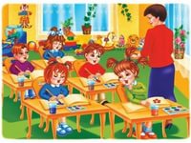  .  Южное сельское поселение  Крымского района 2023г.
Цели: Формирование у родителей (законных представителей) воспитанников позитивного отношения к детскому саду и понимания необходимости систематического посещения образовательной организации ребенком. Помимо этого нужно создавать положительный образ детского сада и воспитателя в глазах ребенка, стимулировать у него желание ходить в детский сад (например, ежедневно говорить ребенку о том, что его ждут в детском саду воспитатели и другие дети).  Детсад – это незаменимая ступень в развитии малыша, которая повлияет на всю его дальнейшую жизнь.  Ребенку нужно посещать детский сад, и мы расскажем, почему.  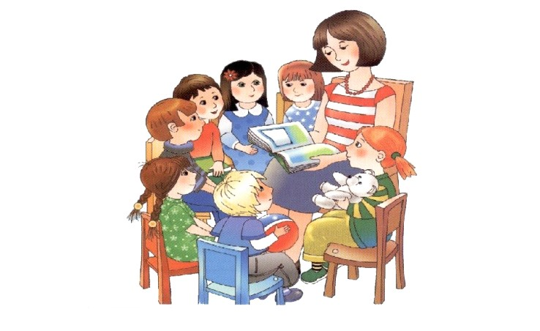 | 3 причины:  1. Главная задача, возложенная на него – социализация личности. Именно в саду малыш начинает общаться с другими детьми, контактировать. Он учится понимать, что не все на свете должно доставаться только ему. Это тяжело, но необходимо. Он учится тому, что для того, чтобы добиться чего-то (взять понравившуюся игрушку, одержать победу в игре, первым разгадать загадку), нужно прикладывать усилия, стараться.  Здесь малыш учится жизни, коммуникативным навыкам, узнает много нового, адаптируется к обществу, подавляет комплексы неполноценности, учится выражать свои мысли и не стесняться их высказывать на людях.  2. Вторая задача – следовать режиму дня. Именно в соблюдении режима дня и состоит польза детского сада, поскольку приучает к основам здорового образа жизни – своевременному питанию, сну, прогулкам на свежем воздухе. К тому же, навыки самостоятельности в жизни обязательно пригодятся.  3. Немаловажным фактором является творческое развитие ребенка. Пение, танцы, рисование, лепка. К тому же, профессиональные преподаватели действительно помогают малышу и открыть новые способности. | 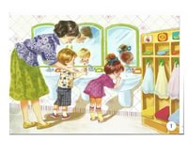  Отводить кроху в сад нужно ежедневно, не допуская пропусков без уважительных причин. Это приучает к дисциплине и вырабатывает чувство ответственности.  Следует убедить ребенка в том, что посещение садика – это ответственное дело, его работа, которую пропускать никак нельзя.  Так или иначе, детский сад для многих родителей является единственным разрешением проблемы воспитания ребенка, однако это не столько вынужденное, сколько взвешенное и хорошо обдуманное решение, несомненно, дающее свои плоды.

